4

3

1

7

2

5

6
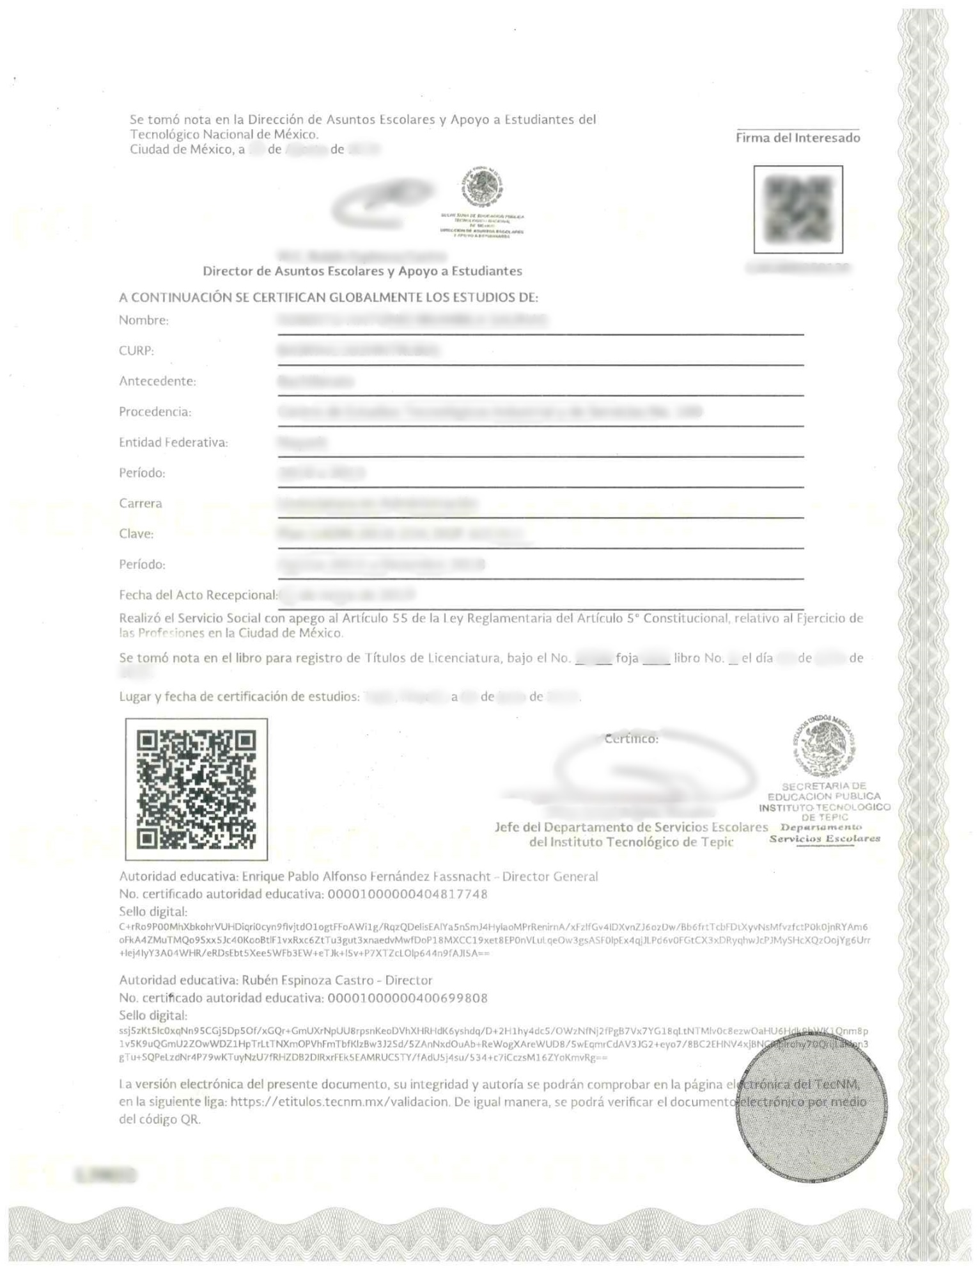
18
1
17
1
16
1
15
1
14
1
13
1
12
1
11
1
10
1
1
9
1
8

Instructivo de llenado
Número | Descripción
1 | Nombre del titulado
2 | Carrera
3 | Fecha de Acto Recepcional
4 | Día de expedición del título
5 | Nombre y Firma de Director del Tecnológico
6 | Nombre y Firma del Director General del Tecnológico Nacional de México
7 | Fotografía del alumno
8 | Fecha de la Validación del Director de Asuntos Escolares y Apoyo a Estudiantes
9 | Nombre y Firma del Director de Asuntos Escolares y Apoyo a Estudiantes
10 | QR y Número del título
11 | Número de Registro del Título
12 | Número de foja
13 | Número de libro para Registro de Títulos
14 | Fecha de Registro del Título
15 | Lugar de Certificación de estudios
16 | Fecha de Certificación de estudios
17 | Nombre y Firma del Jefe del Departamento de Servicios Escolares del Tecnológico
18 | Folio del Título

